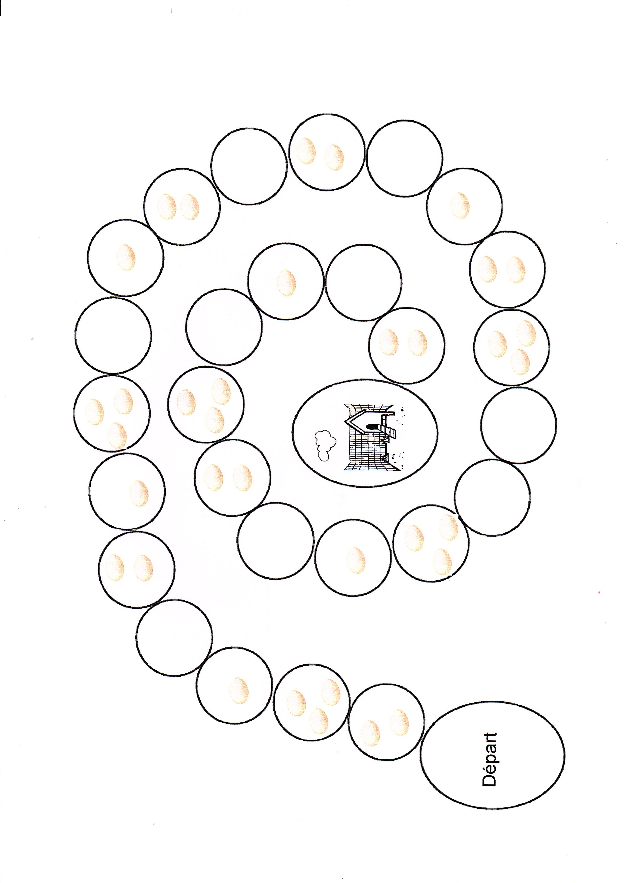

Plateau de jeu la course aux œufs MS (à imprimer ou à reproduire sur une feuille)